1. 运行命令： node aliExpress.js 1 8 1 200 0

说明：

* 1 8 1 200是参数必须是整数
* 1：获取分类的开始页面
* 8：获取分类的结束页面
* 1：获取信息时的起始页数
* 200：获取信息时的结束页数
* 0 是否打开浏览器，0： 不打开（可能不能成功抓取） 1：打开
* 1 8 1 200是参数必须是整数
* 现在是默认打开登录页面之后，等20秒，再读取数据

1. 导出命令

# 执行命令

python main.py -s 32 -e 49 -f "22"

* -s: 起始行号
* -e 结束行号
* -f：文件名称

1. haveRead.txt参数说明（可以手动改这个文件从而调整参数）：

一级分类位置 # 列位置 # 每一个列里面二级分类位置 # 三级分类位置 # 页位置 # 页里面的第几个元素

1. categoryNumber.txt参数说明：

json形式存放的一级分类，二级分类，三级分类的数量信息

1. 如果想重新运行，删除haveRead.txt和categoryNumber.txt，这两个文件里面的内容即可
2. 做测试的时候，也可手动修改

* 把这些行前面加上“//”，803行—877行，我已经存放到另一个文件里面了，也可以复制即可

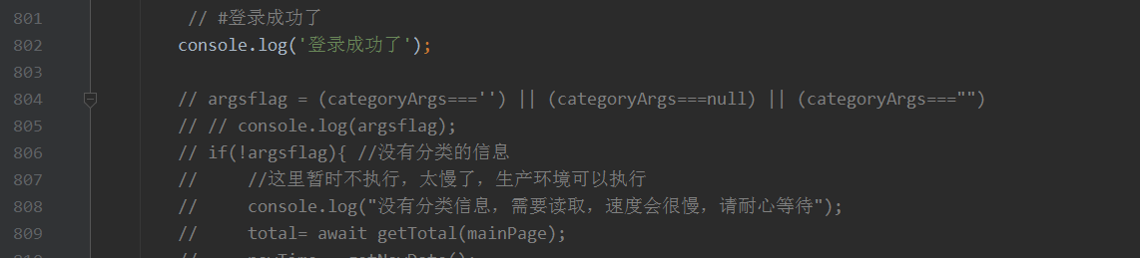

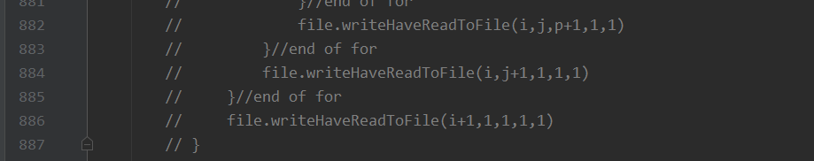

* 把这三行前面的“//”去掉

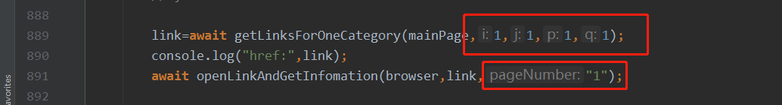

说明：

* 第1个红框的 1 1 1 1 分别代表了

一级分类 # 列 # 每一个列里面二级分类 # 三级分类

* 第2个红框的 1分别代表了，从哪一页开始读取信息